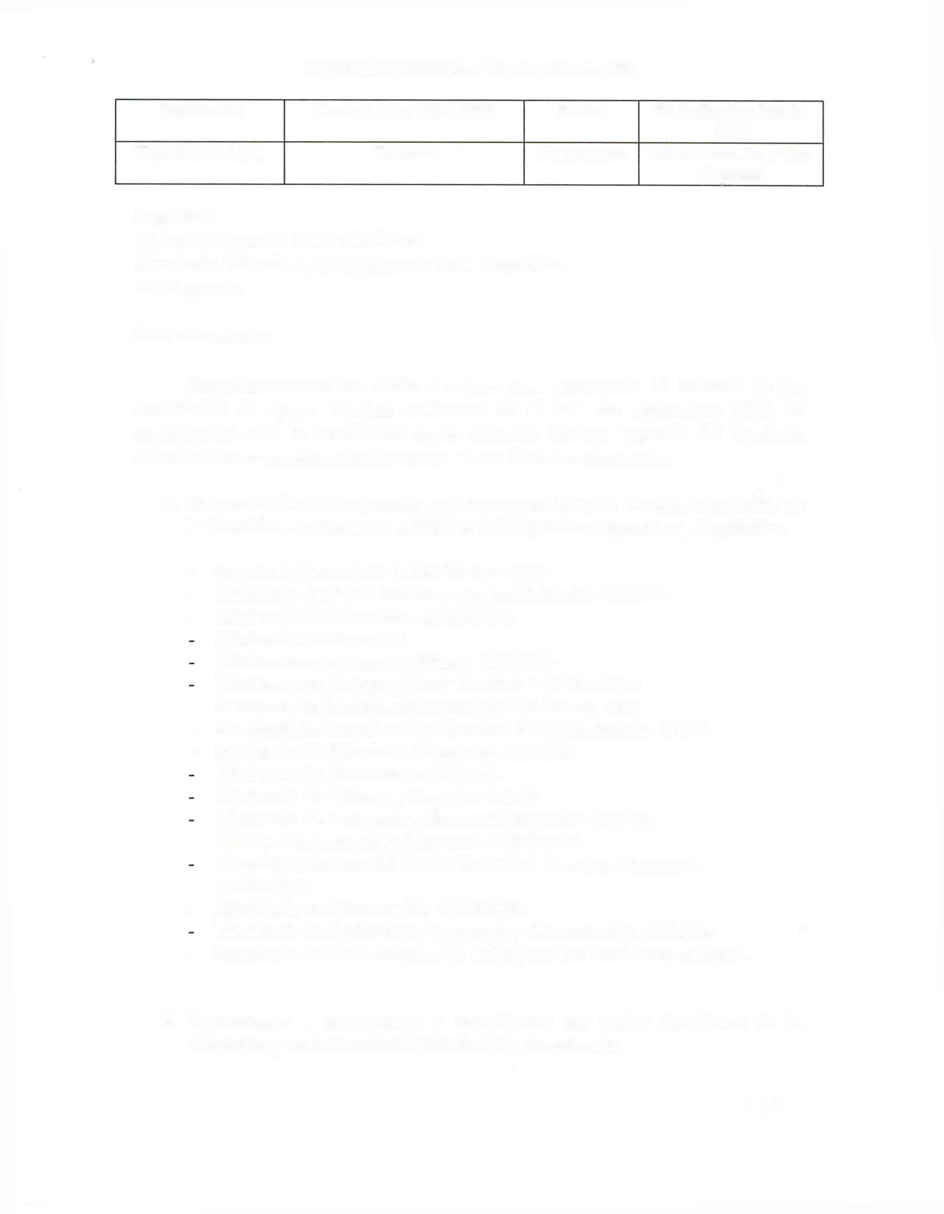
INFORME MENSUAL DE ACTIVIDADES

Referencia: | Contrato No. 029-1-2022 | Fecha: | 30 de Septiembre de 2022
Tipo de servicios: | Técnicos | Contratista: | Alba Lizeth González  Cujantes

Ingeniero
Mynor Alfonso de la Rosa Palacios
Secretario Privado de la Presidencia de la República Su Despacho

Señor Secretario:

Respetuosamente me dirijo a usted, para presentarle el informe de las actividades de apoyo técnico, realizadas en el mes de septiembre 2022, de conformidad con lo establecido en la cláusula décima segunda del Contrato Administrativo en referencia, las cuales se detallan a continuación.

- Redacción de notas de envío y oficios requeridos por el Señor Presidente de la República, a diferentes entidades del Organismo Ejecutivo y Legislativo.

  - Secretaría General de la Presidencia -SGP
  - Ministerio de Salud Pública y Asistencia Social -MSPAS-
  - Ministerio de Educación -MINEDUC- Ministerio Público -MP-
Ministerio de Finanzas Públicas -MINFIN-
Ministerio de Trabajo y Previsión Social -MINTRAB-
  - Secretaría de Inteligencia Estratégica del Estado -SIE-
  - Secretaría de Coordinación Ejecutiva de la Presidencia -SCEP-
  - Ministerio de Relaciones Exteriores -MINEX- Ministerio de Economía -MINECO- Ministerio de Cultura y Deportes -MCD-
Ministerio de Ambiente y Recursos Naturales -MARN-
  - Consejo Nacional de la Juventud -CONJUVE-
Comisión Presidencial Por La Paz y Los Derechos Humanos - COPADEH-
  - Ministerio de Gobernación -MINGOB-
Ministerio de Agricultura Ganadería y Alimentación -MAGA-
  - Secretaría de Obras Sociales De La Esposa Del Presidente -SOSEP-

- Seguimiento a documentos y expedientes del Señor Presidente de la República y de la Secretaría Privada de la Presidencia.

1 | 2

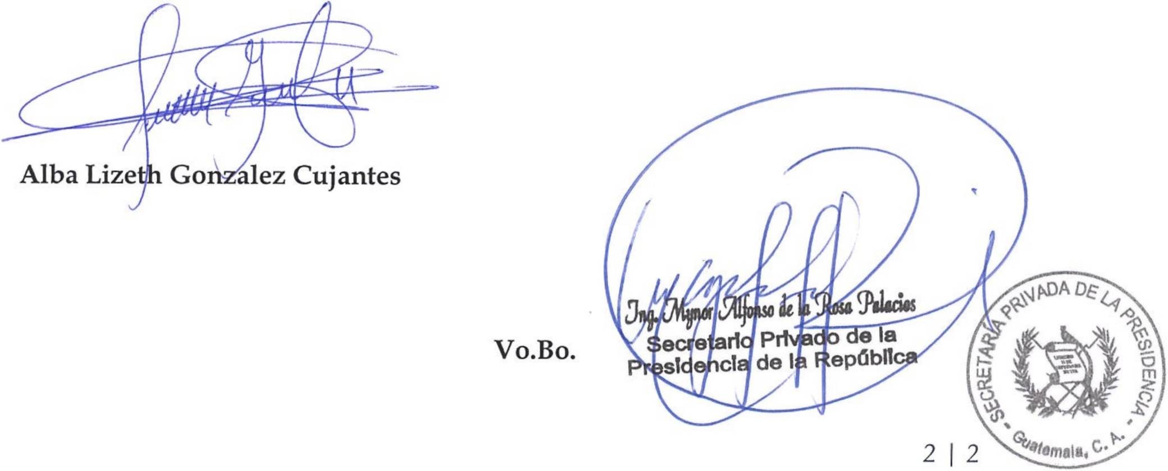INFORME MENSUAL DE ACTIVIDADES

Referencia: | Contrato No. 029-1-2022 | Fecha: | 30 de Septiembre de 2022
Tipo de servicios: | Técnicos | Contratista: | Alba Lizeth González Cujantes

- Convocatoria a funcionarios y personas particulares para reuniones de trabajo con el Señor Presidente de la República.

- Llamadas telefónicas a funcionarios de diferentes entidades del Organismo Ejecutivo y personas particulares, solicitadas por el Señor Presidente de la República.

- Recepción de llamadas de personas particulares para darle seguimiento a solicitudes dirigidas al Señor Presidente de la República.

Sin otro particular, me es grato suscribirme de usted.

Atentamente,


INFORME MENSUAL DE ACTIVIDADES

Referencia | Contrato No. 029-3-2022 | Fecha: | 30 de septiembre de 2022
Tipo de Servicios: | Profesionales | Contratista | Breitner Roely  Gonzales Maldonado

Ingeniero
Mynor Alfonso de la Rosa Palacios
Secretario Privado de la Presidencia de la República Su Despacho

Señor Secretario:

Respetuosamente me dirijo a usted, para presentarle el informe de las actividades de apoyo profesional realizadas en el mes de septiembre de 2022, de conformidad con lo establecido en la cláusula décima segunda del Contrato Administrativo en referencia, las cuales se detallan a continuación.

- Se dio acompañamiento y asesoría a la propuesta de reforma del Acuerdo Ministerial 328-1998 del Ministerio de Cultura y Deportes, referente a la declaratoria del Centro Histórico y Conjuntos Históricos de la ciudad de Guatemala.

- Seguimiento y actualización del tablero de Inversión para proyectos prioritarios de inversión del Ministerio de Cultura y Deportes.

- A solicitud del Señor Presidente de la República, se dio acompañamiento a los trabajos de mejora del área de parqueos en los Museos de la Zona 13, el cual se realiza de manera conjunta entre el Cuerpo de Ingenieros del Ejército y Ministerio de Comunicaciones Infraestructura y Vivienda.

- Se realizaron visitas de seguimiento a proyectos de infraestructura deportiva ubicados en el departamento de Guatemala, tales como el Parque de la Paz en zona 21, mejoras en las instalaciones del Parque Erick Bernabé Barrondo en zona 7.

- Seguimiento a los avances de proyectos de instalaciones deportivas y recreativas en los parques de la Paz en Zacapa, Agua Blanca, en Jutiapa, Lotificación Magnolias Coatepeque, en Quetzaltenango, y Polideportivo de la aldea Sanajaba, Tacaná en San Marcos y estadio de Santa Lucia Utatlán en Sololá.

1 de 2

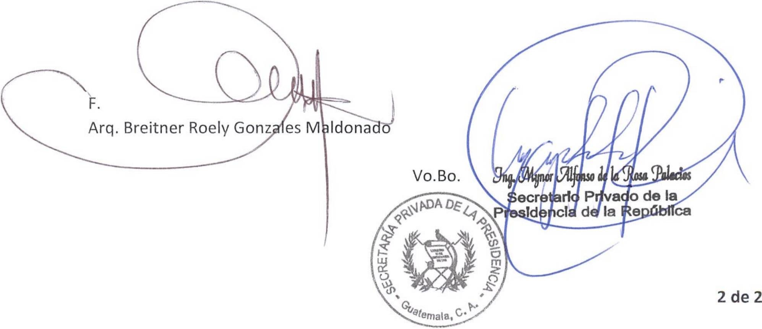INFORME MENSUAL DE ACTIVIDADES

Referencia | Contrato No. 029-3-2022 | Fecha: | 30 de septiembre de 2022
Tipo de Servicios: | Profesionales | Contratista | Breitner Roely Gonzales Maldonado

- Seguimiento en el proceso de fundición y conformación de plataformas del proyecto para el Mejoramiento del Parque Recreativo, Cerro de la Cruz, en Antigua Guatemala.

- Seguimiento al proyecto de restauración del mosaico en las fachadas norte y sur en el edificio principal del Centro Cultural Miguel Ángel Asturias.

- Se dio acompañamiento en el inicio de los trabajos de restauración del Conservatorio Nacional de Música, Germán Alcántara, ubicado en la zona 1 de Guatemala.

- Seguimiento a programas sustantivos e implementación deportiva del Vice Despacho del Deporte del Ministerio de Cultura y Deportes.

- Participación en diferentes reuniones con el Vice Ministro de Patrimonio y Vice Ministro del Deporte del Ministerio de Cultura y Deportes para el seguimiento de proyectos prioritarios de infraestructura con la finalidad de establecer soluciones para el avance de los mismos.

Agradeciendo de antemano su atención, me suscribo atentamente.

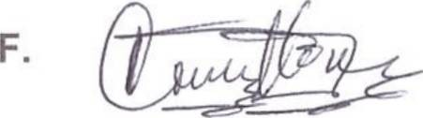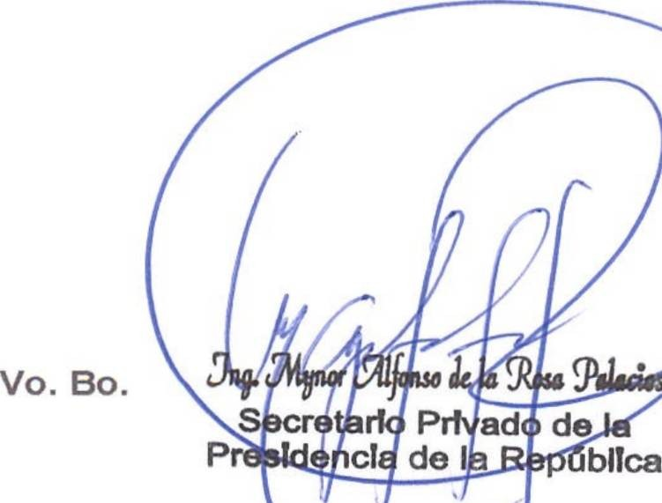INFORME MENSUAL DE ACTIVIDADES

Referencia: | Contrato No. 029-4-2022 | Fecha: | 30 de septiembre 2022
Tipo de  Servicios: | Profesionales | Contratista: | Carlos Aníbal Martínez  Cortez

Ingeniero
Mynor Alfonso de la Rosa Palacios
Secretario Privado de la Presidencia de la República Su Despacho

Señor Secretario:

Respetuosamente me dirijo a usted, para presentarle el informe de las actividades de apoyo profesional correspondientes al mes de septiembre de 2022, de conformidad con lo establecido en la cláusula décima segunda del Contrato Administrativo en referencia, las cuales se detallan a continuación.

- Se realizaron los siguientes análisis, requeridos por el Señor Presidente de la República:

  - Los problemas cruciales que podrían acentuarse en el segundo semestre de 2022, que afectarán el desempeño de la economía.

  - Los cambios económicos que se están produciendo en el escenario económico internacional, configurando una nueva situación de crisis.

  - Situación de las principales fuentes de financiamiento para el Presupuesto General de Ingresos y Egresos del Estado para 2023.

  - Las perspectivas económicas nacionales, según las variables económicas externas.

- Se brindó acompañamiento en distintas reuniones convocadas por el Señor Presidente de la República, para tratar asuntos económicos de interés nacional.

Sin otro en particular, me es grato suscribirme de usted. Atentamente,

Carlos Aníbal Martínez Cortez

lde 1

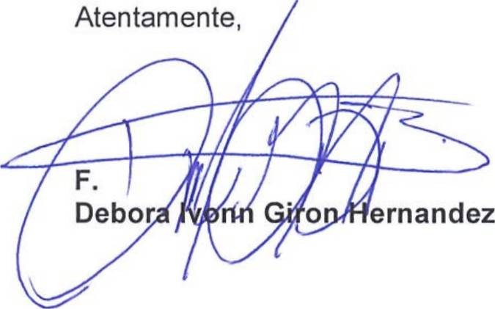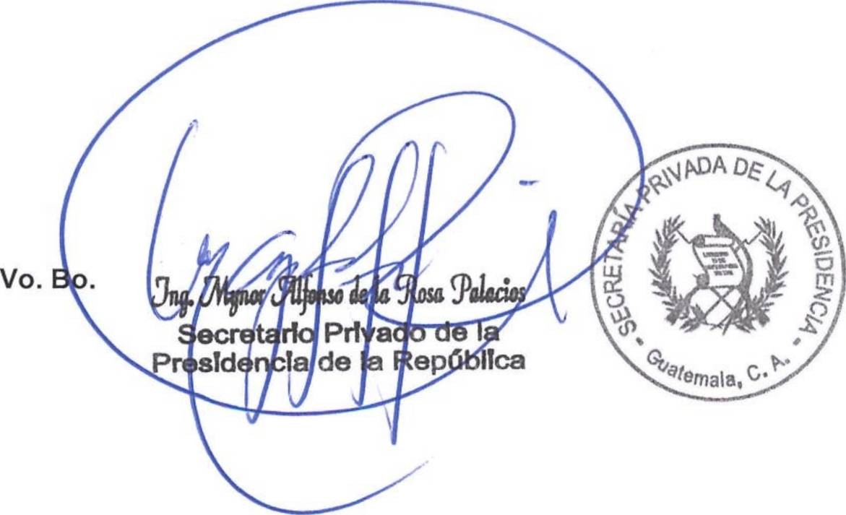INFORME MENSUAL DE ACTIVIDADES

Referencia: | Contrato No. 029-6-2022 | Fecha: | 30 de septiembre de 2022
Tipo de  Servicios: | Profesionales | Contratista: | Débora Ivonn Girón  Hernández

Ingeniero
Mynor Alfonso de la Rosa Palacios
Secretario Privado de la Presidencia de la República Su Despacho

Señor Secretario:

Respetuosamente me dirijo a usted, para presentarle el informe de las actividades de apoyo profesional realizadas durante el mes de septiembre de 2022, de conformidad con lo establecido en la cláusula décima segunda del Contrato Administrativo en referencia, las cuales se detallan a continuación.

- Análisis político, de distintos sucesos por la coyuntura nacional durante el mes de septiembre, requerido por el Señor Presidente de la República.

- Seguimiento al plan de vacunación contra el COVID-19, de fuentes abiertas, para analizar datos a los avances de vacunación, requerido por el señor Presidente de la República.

- Se recopilo información política y social de fuentes abiertas en distintos sucesos acontecidos en el país, durante el mes de septiembre, requerido por el Señor Presidente de la República.

- Apoyo al Despacho Superior de la Secretaría Privada de la Presidencia, en recopilar información de fuentes abiertas en temas de conflictividad en el territorio nacional, requerido por el Señor Presidente de Guatemala.

Sin otro en particular, me es grato suscribirme de usted.

ldel


INFORME MENSUAL DE ACTIVIDADES

Referencia: | Contrato No. 029-9-2022 | Fecha: | 30 de septiembre de 2022
Tipo de  Servicios: | Profesionales | Contratista: | Escarleth Kimberly  Dessiré Cipriano Soto

Ingeniero
Mynor Alfonso de la Rosa Palacios
Secretario Privado de la Presidencia de la República Su Despacho

Señor Secretario:

Respetuosamente me dirijo a usted, para presentarle el informe de las actividades de apoyo profesional realizadas en el mes de septiembre de 2022, de conformidad con lo establecido en la cláusula décima segunda del Contrato Administrativo en referencia, las cuales se detallan a continuación.

- Se participó en reuniones de Mesa Técnica Nacional de Gestión de Riesgo en atención a la emergencia del COVID-19 dirigida por la Ministra de Educación, en seguimiento a los avances de los programas que se están ejecutando en el segundo cuatrimestre a requerimiento del Señor Presidente de la República.

- Apoyo profesional para el análisis de la ejecución presupuestaria del segundo cuatrimestre, de proyectos prioritarios del Ministerio de Educación, a requerimiento del Señor Presidente de la República.

- Se participó en reunión de Mesa Interinstitucional para la vacunación contra el COVID-19 para niños de 6 a 11 años y padres de familia en los diferentes establecimientos educativos, donde se acordó que la coordinación se llevará a cabo a nivel local: Dirección Departamental de Educación de Guatemala - DIDEDUC-, Ministerio de Salud Pública y Asistencia Social -MSPAS-, Ministerio de la Defensa Nacional -MINDEF-, quienes en conjunto elaboraron un cronograma de vacunación.

- Participe en reunión de planificación y elaboración de lineamientos dirigido a las Organizaciones de Padres de Familia -OPF- para la sexta entrega de alimentación escolar, que beneficia a los estudiantes de nivel preprimario y primario.

1 de 2

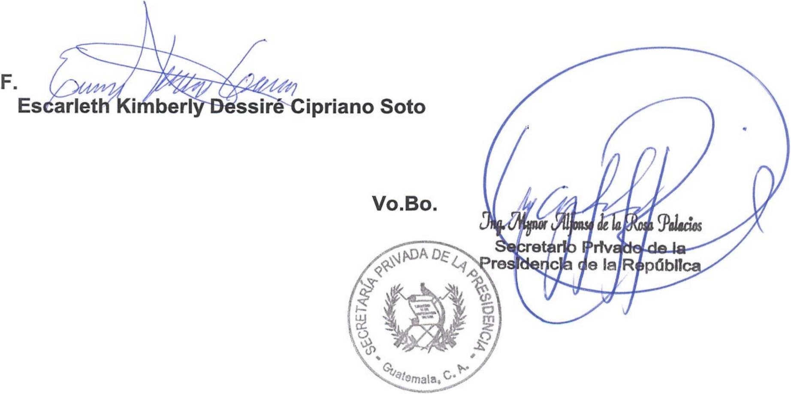INFORME MENSUAL DE ACTIVIDADES

Referencia: | Contrato No. 029-9-2022 | Fecha: | 30 de septiembre de 2022
Tipo de  Servicios: | Profesionales | Contratista: | Escarleth Kimberly  Dessiré Cipriano Soto
- Participé en una reunión dirigida por la Secretaria de la Comisión Nacional de Empleo Digno 2017-2032, en seguimiento a los programas de prioridades Presidenciales de: Ministerios de Educación -MINEDUC-, Ministerio de Economía -MINECO-, Ministerio de Desarrollo Social -MIDES- y Ministerio de trabajo y Previsión Social -MINTRAB- a requerimiento del Señor Presidente de la República.

- Se dio seguimiento a los proyectos sobre planificación de inversión en construcción y remozamiento de los centros educativos del mes de septiembre conjuntamente con la Unidad de Construcción de Edifico del Estado -UCEE- del Ministerio de Comunicaciones, Infraestructura y Vivienda y Ministerio de Educación -MINEDUC-.

- Acompañamiento al Señor Presidente de la República, a las inauguraciones de los remozamientos de los centros educativos de los niveles de preprimaria y primaria a nivel nacional, del Ministerio de Educación en conjunto con el Ministerio de Comunicaciones, Infraestructura y Vivienda

Sin otro en particular, me es grato suscribirme de usted Atentamente,

2 de 2


INFORME MENSUAL DE ACTIVIDADES

Referencia: | Contrato No. 029-11-2022 | Fecha: | 30 de septiembre de 2022
Tipo de  Servicios: | Profesionales | Contratista: | Gabriel Sigfrido Juárez Muñoz

Ingeniero
Mynor Alfonso de la Rosa Palacios
Secretario Privado de la Presidencia de la República Su Despacho

Señor Secretario:

Respetuosamente me dirijo a usted, para presentarle el informe de las actividades de apoyo profesional realizadas durante el mes de septiembre de 2022, de conformidad con lo establecido en la cláusula décima segunda del Contrato Administrativo en referencia, las cuales se detallan a continuación.

- Seguimiento del avance del dragado y construcción de bordas en el municipio de Morales Departamento de Izabal, por parte del Cuerpo de Ingenieros del Ejército de Guatemala, a requerimiento del Señor Presidente de la República.

- Seguimiento a las actividades para el fortalecimiento de las capacidades operativas del Cuerpo de Ingenieros, del Ministerio de la Defensa Nacional -MINDEF- a requerimiento del Señor Presidente de la República.

- Seguimiento del proceso de instalación de un puente bailey en el barrio Rio Hondo, Municipio de Gualán Zacapa, a cargo del Cuerpo de Ingenieros del Ejército de Guatemala, a requerimiento del Señor Presidente de la República.

- Seguimiento del avance de 18 kilómetros de rehabilitación y mejoramiento de la red vial estratégica de tercer orden, del municipio de Sayaxché del departamento de Petén, por parte del Cuerpo de Ingenieros del Ejército de Guatemala, a requerimiento del Señor Presidente de la República.

- Acompañamiento a los compromisos presidenciales con el Ministerio de la Defensa nacional -MINDEF-, a requerimiento del Señor Presidente de la República.

- Seguimiento ante el Ministerio de Gobernación -MINGOB-, de la ruta de trabajo establecida para la implementación del programa, Nos Involucramos Todos, a requerimiento del Señor Presidente de la República.

- Seguimiento ante el Ministerio de Gobernación -MINGOB-, de la ruta de trabajo establecida, para la adquisición del servicio para la implementación del plan piloto de control telemático en Guatecompras, a requerimiento del Señor Presidente de la Republica.

1 de 2

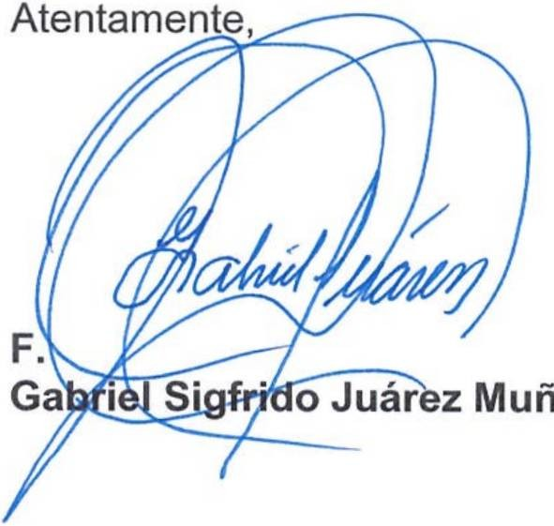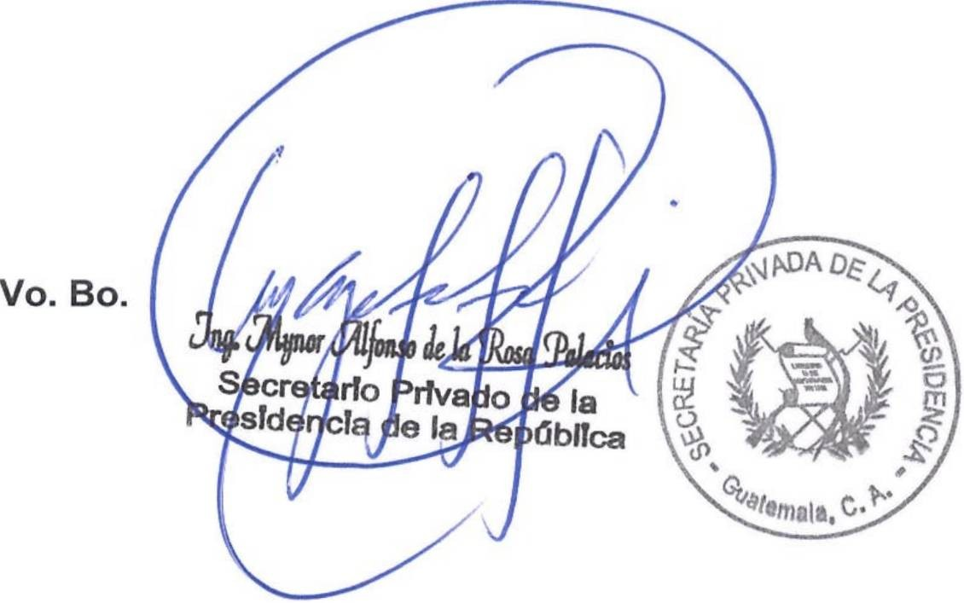INFORME MENSUAL DE ACTIVIDADES

Referencia: | Contrato No. 029-11-2022 | Fecha: | 30 de septiembre de 2022
Tipo de  Servicios: | Profesionales | Contratista: | Gabriel Sigfrido Juárez Muñoz

- Participé en el análisis de los indicadores de la matriz de Avance de Proyectos de Inversión y Modernización para el Sector Justicia, del Ministerio de Gobernación MINGOB, para la construcción de la Estación Policial de la Colonia 1ro. de Julio del departamento de Guatemala y la Estación Policial del Cantón Buena Vista, Santa María Ixhuatán del departamento de Santa Rosa, a requerimiento del Señor Presidente de la República.

Sin otro en particular, me es grato suscribirme de usted.

2 de 2


INFORME MENSUAL DE ACTIVIDADES

Referencia: | Contrato No. 029-12-2022 | Fecha: | 30 de septiembre de 2022
Tipo de  Servicios: | Profesionales | Contratista: | Geovanna Frinnee Estrada Samayoa

Ingeniero
Mynor Alfonso de la Rosa Palacios
Secretario Privado de la Presidencia de la República Su Despacho

Señor Secretario:

Respetuosamente me dirijo a usted, para presentarle el informe de las actividades de apoyo profesional realizadas en el mes de septiembre de 2022, de conformidad con lo establecido en la cláusula décima segunda del Contrato Administrativo en referencia, las cuales se detallan a continuación:

  - A requerimiento del Señor Presidente de la República de Guatemala, se participó en la reunión de trabajo interinstitucional entre el Ministerio de Trabajo y Previsión Social, Oficina Nacional de Servicio Civil, Secretaria General de la Presidencia y la Procuraduría General de la Nación, a fin de establecer los mecanismos técnicos y legales para revisar la situación actual de las Clases Pasivas del Estado.

  - A requerimiento del Señor Presidente de la República de Guatemala, se participó en la mesa de trabajo relacionada con las acciones a realizar para mejorar y fortalecer las fronteras de Guatemala, en la que participó el Instituto Guatemalteco de Turismo, Instituto Guatemalteco de Migración, Viceministerio de Infraestructura del Ministerio de Comunicaciones, Infraestructura y Vivienda, Intendencia de Aduanas de la Superintendencia de Administración Tributaria, Ministerio de Agricultura, Ganadería y Alimentación, y la División de Puertos, Aeropuertos y Puestos Fronterizos de la Subdirección General de Operaciones de la Policía Nacional Civil.

  - A requerimiento del Señor Presidente de la República de Guatemala, se participó en la reunión para establecer el avance de las prioridades presidenciales al cierre del segundo cuatrimestre del 2022, contempladas en la planificación operativa del Ministerio de Gobernación, Ministerio de la Defensa Nacional, Ministerio de Agricultura, Ganadería y Alimentación, Ministerio de Cultura y Deportes, Ministerio de Desarrollo Social, Ministerio de Educación, Ministerio de Salud Pública y Asistencia Social y Ministerio de Comunicaciones, Infraestructura y Vivienda.

i de 2

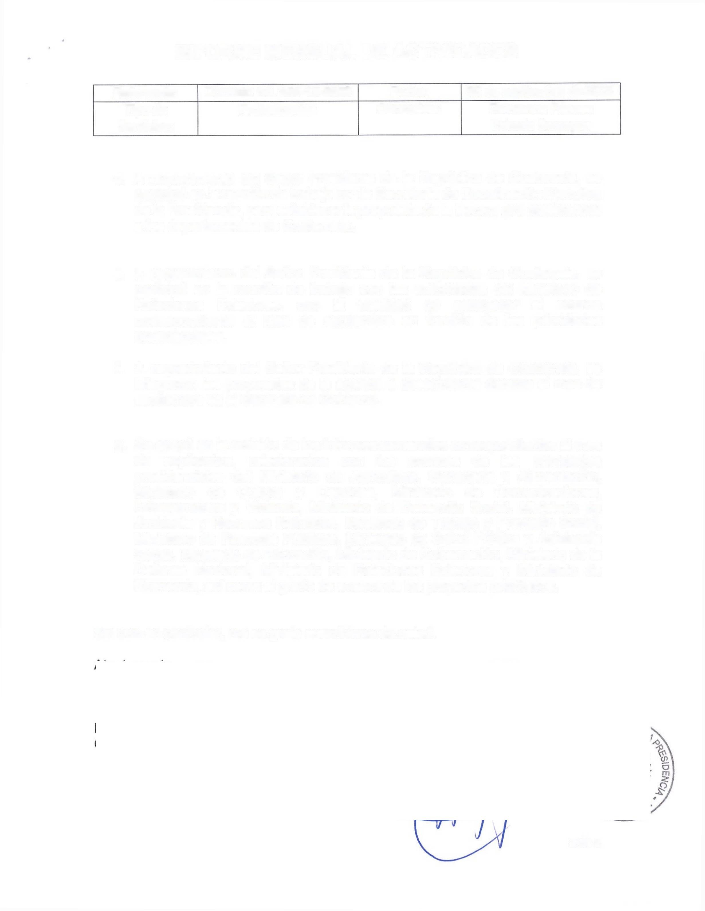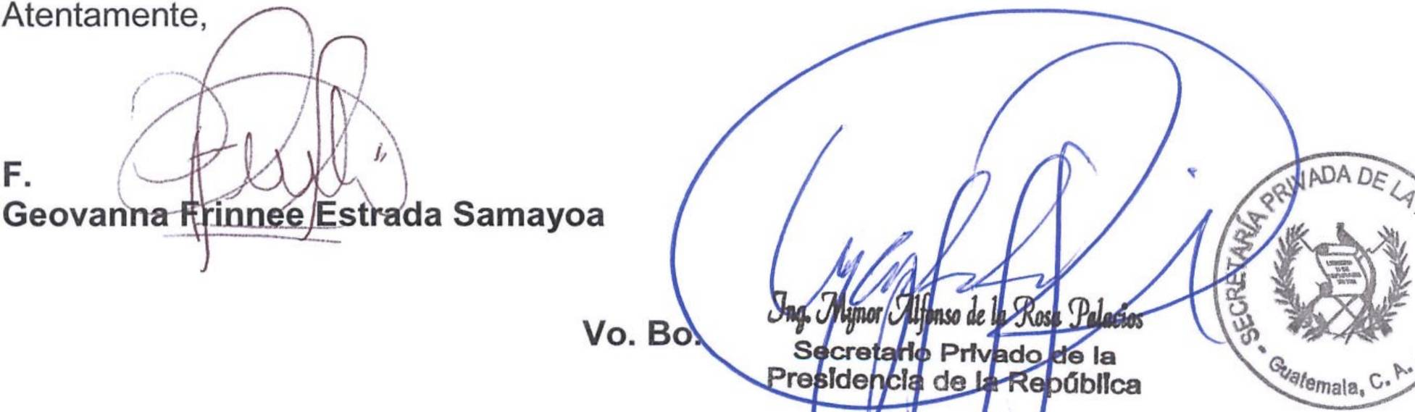INFORME MENSUAL DE ACTIVIDADES

Referencia: | Contrato No. 029-12-2022 | Fecha: | 30 de septiembre de 2022
Tipo de  Servicios: | Profesionales | Contratista: | Geovanna Frinnee  Estrada Samayoa

  - A requerimiento del Señor Presidente de la República de Guatemala, se participó en la reunión de trabajo con la Secretaría de Coordinación Ejecutiva de la Presidencia, para establecer la propuesta de la tercera gira presidencial a los departamentos de Guatemala.

  - A requerimiento del Señor Presidente de la República de Guatemala, se participó en la reunión de trabajo con las autoridades del Ministerio de Relaciones Exteriores, con la finalidad de establecer el avance correspondiente al mes de septiembre en función de las prioridades presidenciales.

  - A requerimiento del Señor Presidente de la República de Guatemala, se integraron las propuestas de la agenda a desarrollarse durante el mes de septiembre en el Gabinete de Gobierno.

  - Se apoyó en la revisión de los informes semanales correspondientes al mes de septiembre, relacionados con los avances de las prioridades presidenciales del Ministerio de Agricultura, Ganadería y Alimentación, Ministerio de Cultura y Deportes, Ministerio de Comunicaciones, Infraestructura y Vivienda, Ministerio de Desarrollo Social, Ministerio de Ambiente y Recursos Naturales, Ministerio de Trabajo y Previsión Social, Ministerio de Finanzas Públicas, Ministerio de Salud Pública y Asistencia Social, Ministerio de Educación, Ministerio de Gobernación, Ministerio de la Defensa Nacional, Ministerio de Relaciones Exteriores y Ministerio de Economía, así como el grado de avance de los proyectos prioritarios.

Sin otro en particular, me es grato suscribirme de usted.

2 de 2


INFORME MENSUAL DE ACTIVIDADES

Referencia: | Contrato No. 029-13-2022 | Fecha: | 30 de septiembre 2022
Tipo de  Servicios: | Profesionales | Contratista: | Gerson Elias Barrios  Garrido

Ingeniero
Mynor Alfonso de la Rosa Palacios
Secretario Privado de la Presidencia de la República Su Despacho

Señor Secretario:

Respetuosamente me dirijo a usted, para presentarle el informe de las actividades de apoyo profesional realizadas durante el mes de septiembre de 2022, de conformidad con lo establecido en la cláusula décima segunda del Contrato Administrativo en referencia, las cuales se detallan a continuación:

Participación en las siguientes actividades:

    - Reunión de trabajo, con el equipo técnico del Ministerio de Agricultura, Ganadería y Alimentación -MAGA-, donde presentaron la actualización del avance de proyectos prioritarios 2022-2023.

    - Reunión de trabajo con el equipo técnico del Ministerio de Ambiente y Recursos Naturales, MARN, donde presentaron el avance de temas prioritarios contenidos en el plan de trabajo institucional 2022, correspondientes a: 1. Programa de Saneamiento del Río Motagua, 2. Acuerdo Gubernativo No. 236-2006 Reglamento de las descargas y re uso de aguas residuales y de la disposición de lodos, 3. Acuerdo Gubernativo No. 164-2021 Reglamento para la gestión integral de los residuos y desechos sólidos comunes, y 4. Concesiones forestales.

    - Se brindo seguimiento a la conformación de fichas técnicas de inauguraciones de proyectos del segundo semestre 2022, elaboradas por parte del Ministerio de Agricultura, Ganadería y Alimentación -MAGA-.

    - Reunión de trabajo, con los integrantes de la mesa técnica interinstitucional que busca el mejoramiento de los pasos fronterizos, desde la perspectiva técnica, migratoria, ambiental, seguridad, salud y turística.

    - Se brindó acompañamiento al Ministerio de Ambiente y Recursos Naturales - MARN-; en la actualización de los informes de compromisos presidenciales, así también del seguimiento a las solicitudes de Alcaldes en temas ambientales.

    - Reunión virtual con personal técnico de los municipios que integran la Mancomunidad Gran Ciudad del Sur -MGCS- y el Ministerio de Relaciones Exteriores; donde dieron a conocer a funcionarios del Estado de la Florida en Estados Unidos; diferentes proyectos ambientales relacionados con la recuperación del lago de Amatitlán.

1 de 2

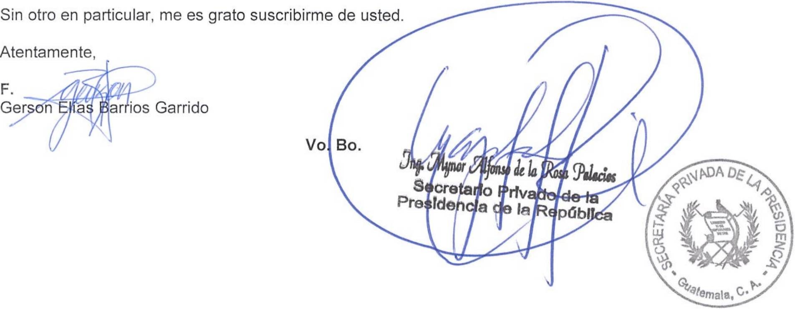INFORME MENSUAL DE ACTIVIDADES

Referencia: | Contrato No. 029-13-2022 | Fecha: | 30 de septiembre 2022
Tipo de  Servicios: | Profesionales | Contratista: | Gerson Elias Barrios  Garrido

    - Se brindó seguimiento a la preparación de la campaña de concientización en el tema de desechos sólidos, que impulsa el Ministerio de Ambiente y Recursos Naturales -MARN-; como parte del fortalecimiento municipal en función del Acuerdo Gubernativo No. 164-2021, “Reglamento para la gestión integral de los residuos y desechos sólidos comunes”.

    - Reunión con personal técnico de la Autoridad para el Manejo Sustentable de la Cuenca y del lago de Amatitlán -AMSA-, donde se tuvo a bien conocer los avances de los proyectos ambientales siguientes: a) Planta de separación de residuos y desechos sólidos, y b) Biodigestor para el tratamiento de desechos sólidos y recuperación de biogás.

    - Reunión con funcionarios del Viceministerio del Agua del Ministerio de Ambiente y Recursos Naturales -MARN-, para conocer los avances en el programa de asesoramiento técnico y capacitación, para que las municipalidades puedan desarrollar proyectos relacionados con plantas de tratamiento de aguas residuales.

    - Se brindó acompañamiento en la preparación de ficha técnicas de proyectos prioritarios a ser implementados y/o finalizados en el segundo semestre del año 2022 por parte del Ministerio de Ambiente y Recursos Naturales -MARN-.

    - Se brindo asesoría técnica en el tema ambiental a funcionarios del Instituto Técnico de Capacitación y Productividad -INTECAP- en relación a la gestión ambiental de proyectos conforme las categorías ambientales de acuerdo a la legislación vigente.

2 de 2

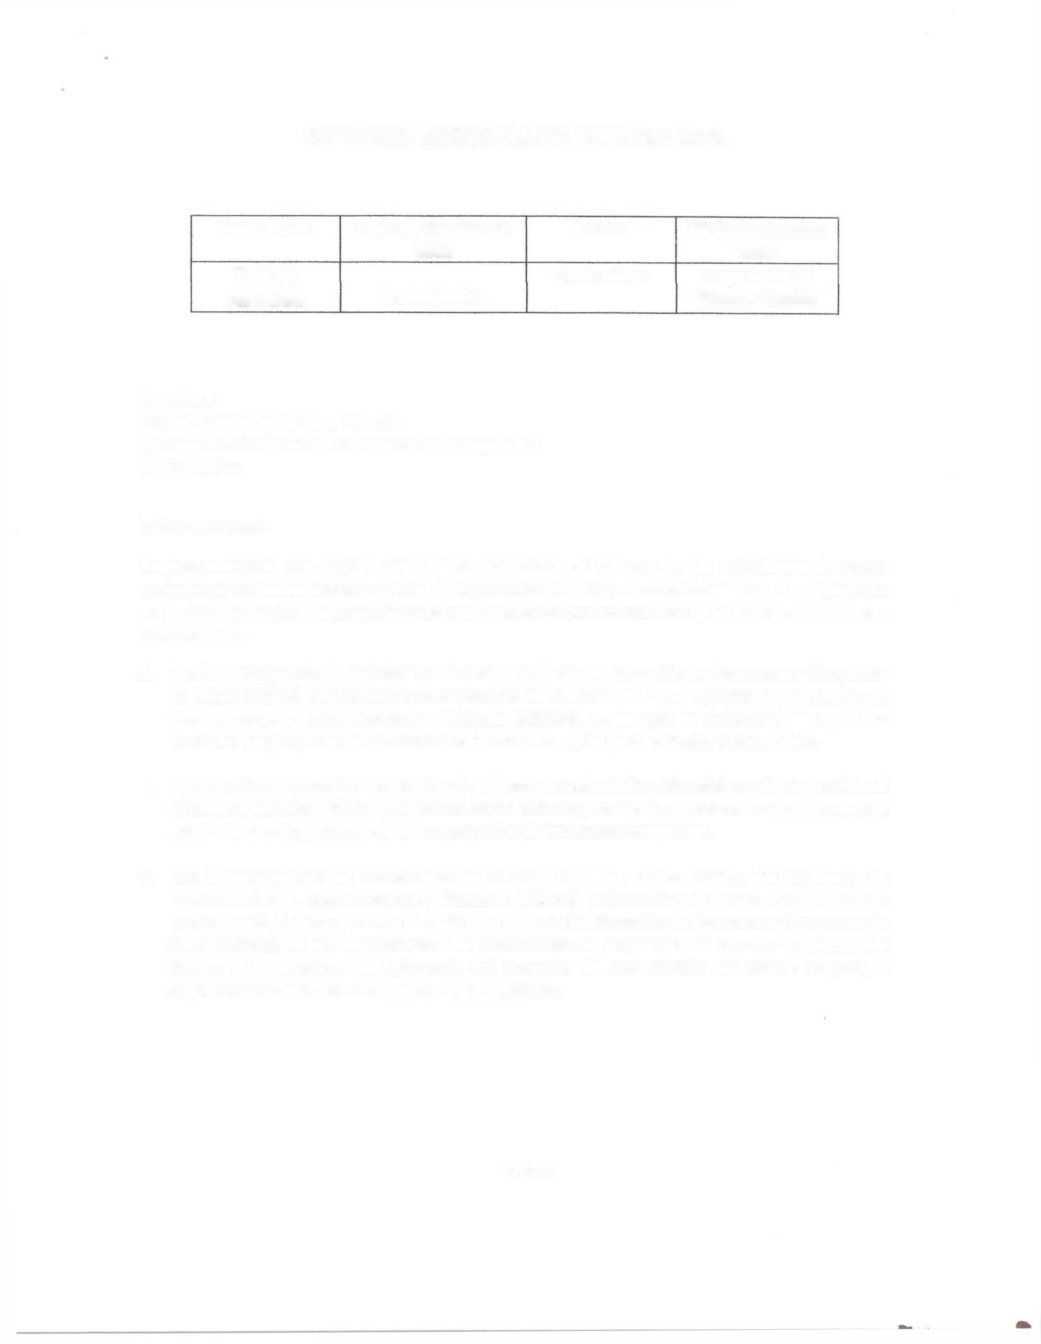
INFORME MENSUAL DE ACTIVIDADES

Referencia: | Contrato No. 029-15-  2022 | Fecha: | 30 de septiembre  2022
Tipo de  Servicios: | Profesionales | Contratista: | Hugo Roberto Monroy Castillo

Ingeniero
Mynor Alfonso de la Rosa Palacios
Secretario Privado de la Presidencia de la República Su Despacho

Señor Secretario:

Respetuosamente me dirijo a usted, para presentarle el informe de las actividades de apoyo profesional realizadas durante el mes de septiembre del 2022, de conformidad con lo establecido en la cláusula décima segunda del Contrato Administrativo en referencia, las cuales se detallan a continuación.
- Con la participación de personal de la Unidad Especial de Ejecución de Programas y Proyectos de Salud (UEPPS) y la Unidad de Construcción de Edificios del Estado (UCEE) del Ministerio de Comunicaciones, Infraestructura y Vivienda (MICIVI), en las que se definieron las bases de licitación del proyecto de construcción del nuevo hospital de San Benito Petén, Petén.

- Participación en reunión con el Señor Presidente de la República, Viceministro de Hospitales del Ministerio de Salud Pública y Asistencia Social (MSPAS), en donde se informó sobre los eventos publicados en Guatecompras de los proyectos de los nuevos hospitales.

- Con la participación de Viceministro de Edificios Estatales y Obra Pública del Ministerio de Comunicaciones, Infraestructura y Vivienda (MICIVI), Gobernador de Petén, Alcalde de San Benito Petén, Petén y personal de la Unidad Especial de Ejecución de Programas y Proyectos de Salud (UEPPS), se dio seguimiento a la certificación de propiedad del terreno en Bienes del Estado y los términos de referencia del proyecto de construcción del nuevo hospital, a requerimiento del Señor Presidente de la República.

1 de 2

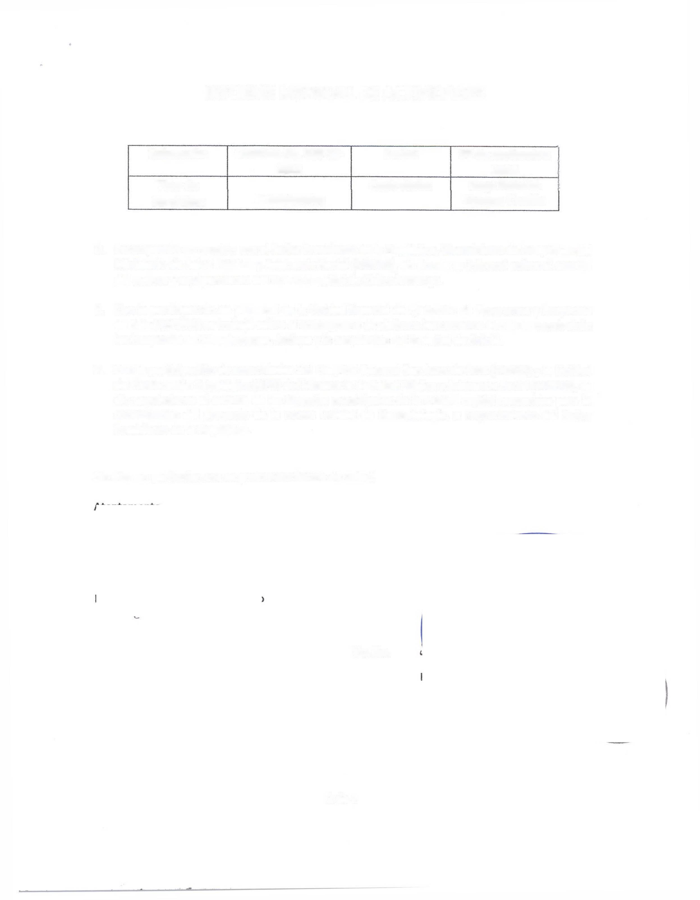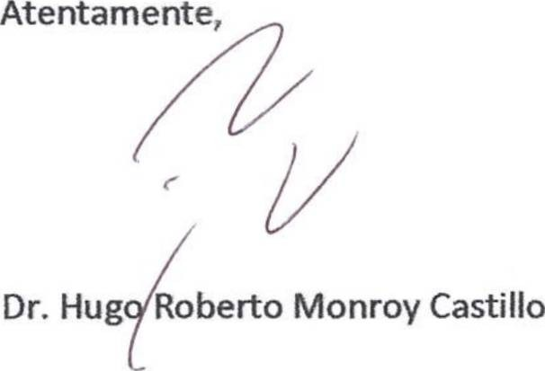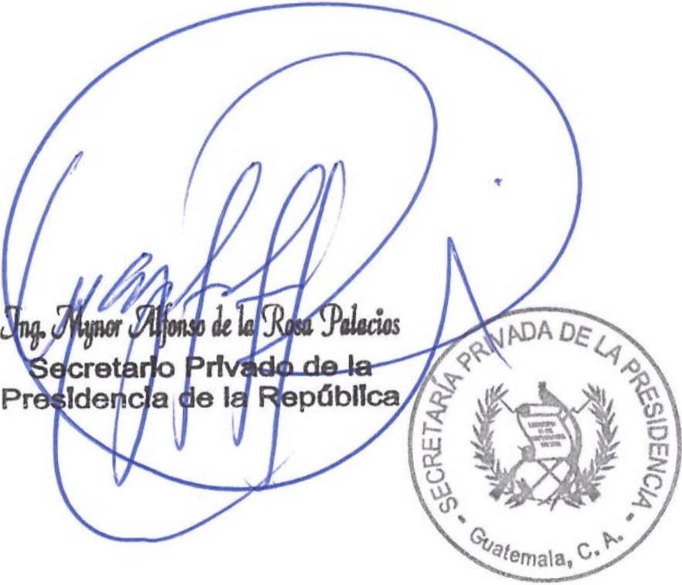INFORME MENSUAL DE ACTIVIDADES

Referencia: | Contrato No. 029-15-  2022 | Fecha: | 30 de septiembre  2022
Tipo de  Servicios: | Profesionales | Contratista: | Hugo Roberto Monroy Castillo

- Participación en reunión con el Señor Presidente de la República, Viceministro de Hospitales del Ministerio de Salud Pública y Asistencia Social (MSPAS), en donde se informó sobre el estatus del avance y equipamiento del nuevo hospital de Chimaltenango.

- Con la participación de personal de la Unidad Especial de Ejecución de Programas y Proyectos de Salud (UEPPS) se trabajó sobre el cronograma de visitas a los terrenos donde se construirán los hospitales de Mazatenango, Jutiapa y la ampliación del hospital de Sololá.

- Con la participación de autoridades del Hospital General San Juan de Dios (HGSJD) y la Unidad de Planificación Estratégica (UPE) del Ministerio de Salud Pública y Asistencia Social (MSPAS), se dio seguimiento al estatus de las licencias municipales de la ciudad capital requeridas para la construcción del proyecto de la nueva Unidad de Neonatología, a requerimiento del Señor Presidente de la República.

Sin otro en particular, me es grato suscribirme de usted.

Vo.Bo.

2 de 2

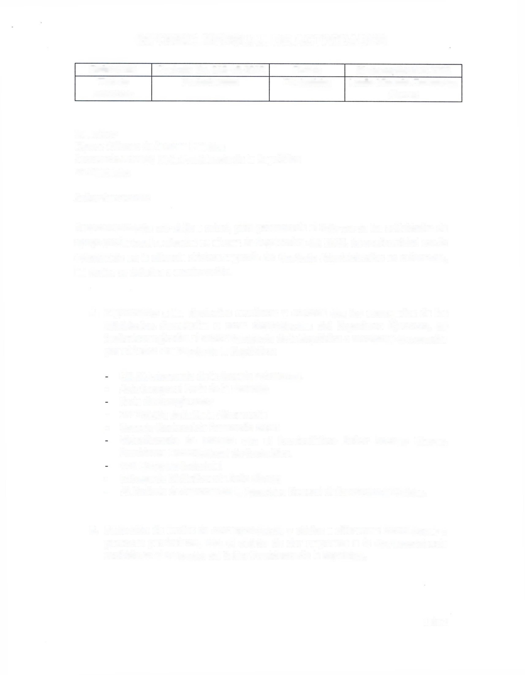
INFORME MENSUAL DE ACTIVIDADES

Referencia: | Contrato No. 029-18-2022 | Fecha: | 30 de septiembre 2022
Tipo de  Servicios: | Profesionales | Contratista: | Leslie Mishelle Fernandez  Alvarez

Ingeniero
Mynor Alfonso de la Rosa Palacios
Secretario Privado de la Presidencia de la República Su Despacho

Señor Secretario:

Respetuosamente me dirijo a usted, para presentarle el informe de las actividades de apoyo profesional realizadas en el mes de Septiembre del 2022, de conformidad con lo establecido en la cláusula décima segunda del Contrato Administrativo en referencia, las cuales se detallan a continuación.

  - Seguimiento a las siguientes reuniones y eventos con los encargados de los Ministerios, Secretarías u otras dependencias del Organismo Ejecutivo, de invitaciones giradas al Señor Presidente de la República o reuniones convocadas por el Señor Presidente de la República:

CXLIX Aniversario de la Escuela Politécnica.
    - Acto Inaugural Feria de la Vivienda Feria de Energía Solar
    - 25° Edición de la Feria Alimentaria
    - Consejo Nacional de Desarrollo Rural
Videollamada de cortesía con el Excelentísimo Señor Rodrigo Chaves, Presidente Constitucional de Costa Rica.
XVII Congreso Industrial
    - Entrega de Distintivos de Sello Blanco
    - 72 Período de Sesiones de la Asamblea General de las Naciones Unidas.

  - Redacción de envíos de correspondencia y oficios a diferentes instituciones o personas particulares, con el objeto de dar respuesta a la correspondencia recibida en el despacho del Señor Presidente de la República.

- de 2

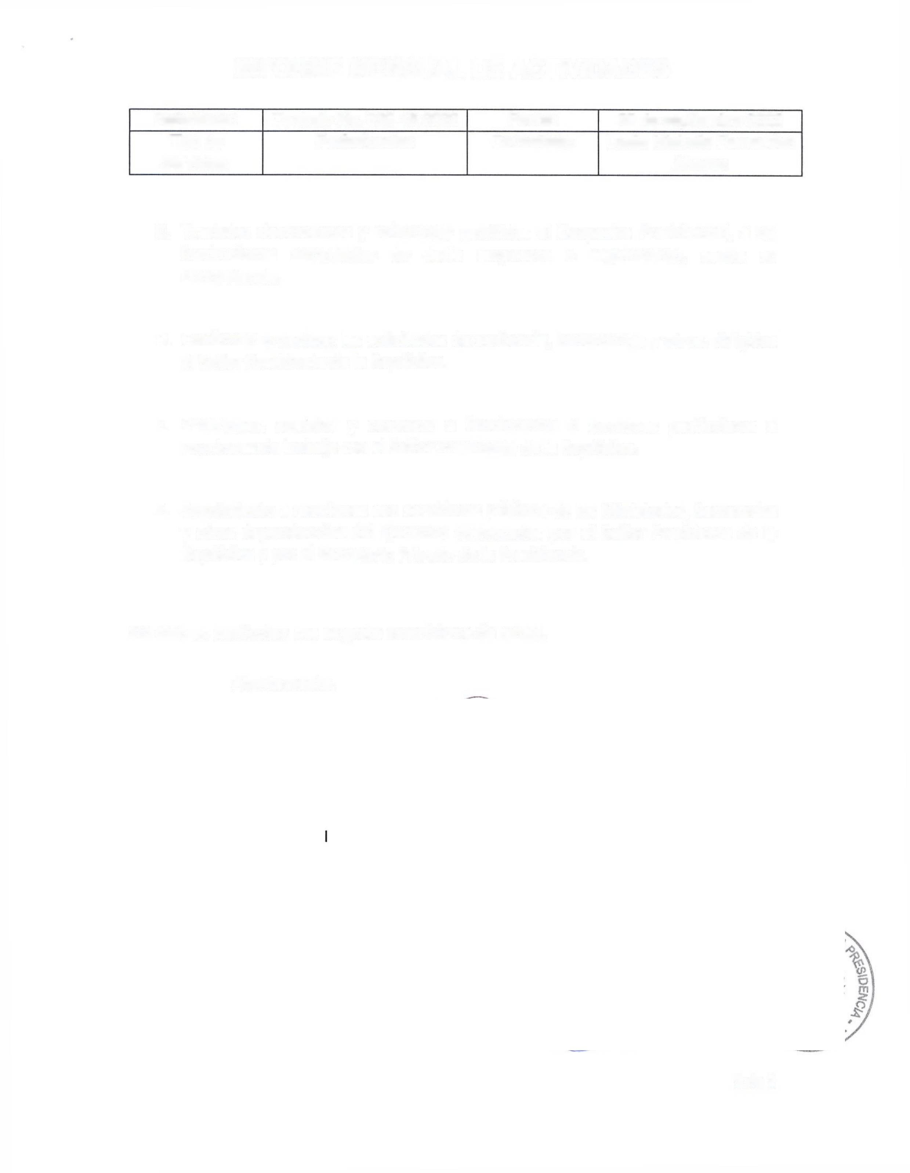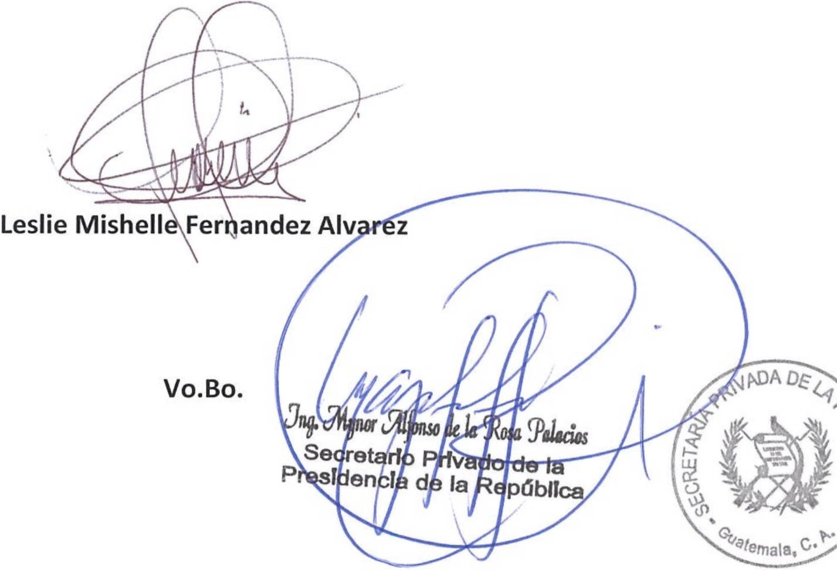INFORME MENSUAL DE ACTIVIDADES

Referencia: | Contrato No. 029-18-2022 | Fecha: | 30 de septiembre 2022
Tipo de  Servicios: | Profesionales | Contratista: | Leslie Mishelle Fernandez  Alvarez

  - Trasladar documentos y solicitudes remitidas al Despacho Presidencial, a las instituciones encargadas de darle respuesta o seguimiento, según su competencia.

  - Confirmar o declinar las solicitudes de audiencia, invitaciones y otros, dirigidos al Señor Presidente de la República.

  - Programar, agendar y convocar a funcionarios o personas particulares a reuniones de trabajo con el Señor Presidente de la República.

  - Seguimiento a reuniones con servidores públicos de los Ministerios, Secretarías y otras dependencias del Ejecutivo convocadas por el Señor Presidente de la República y por el Secretario Privado de la Presidencia.

Sin otro en particular, me es grato suscribirme de usted.

Atentamente,

- de 2


INFORME MENSUAL DE ACTIVIDADES

Referencia: | Contrato No. 029-20-2022 | Fecha: | 30 de septiembre de 2022
Tipo de  Servicios: | Profesionales | Contratista: | María Alejandra Reyes  García

Ingeniero
Mynor Alfonso de la Rosa Palacios
Secretario Privado de la Presidencia de la República Su Despacho

Señor Secretario:

Respetuosamente me dirijo a usted, para presentarle el informe de las actividades de apoyo profesional realizadas durante el mes de septiembre de 2022, de conformidad con lo establecido en la cláusula décima segunda del Contrato Administrativo en referencia, las cuales se detallan a continuación.

- Logística de las actividades requeridas por el Señor Presidente de la República.
- Asistencia a las siguientes reuniones de trabajo requeridas:
  - Hospital General San Juan de Dios, personal del área de neonatología, Unidad de Planificación estratégica-UPE- y Unidad de Cooperación Internacional del Ministerio de Salud Pública y Asistencia Social-MSPAS-, respecto a los avances de los procesos de licencias y permisos en distintas instituciones del Estado para la construcción del Mejoramiento Hospital General San Juan de Dios, área de Neonatología, Guatemala, Guatemala.
  - Ministerio de Comunicaciones, Infraestructura y Vivienda -MICIVI- Unidad de Construcción de Edificios del Estado -UCEE-, Ministerio de Salud Pública y Asistencia Social -MSPAS- Unidad de Planificación Estratégica -UPE-, Coordinación de Hospitales, Gobernador Departamental de Petén, Alcalde de San Benito Petén y Director del Hospital de Petén, con el objetivo de dar seguimiento a los proyectos de: Mejoramiento de Centro de Salud de San Cristóbal, Totonicapán; Construcción del Hospital de Coatepeque Quetzaltenango; Construcción del Hospital de Retalhuleu, Retalhuleu; Construcción del Hospital de Petén.
  - Reunión Virtual con el Ministerio de Salud Pública y Asistencia Social -MSPAS- Unidad Especial de Ejecución de Programas y Proyectos de Salud -UEPPS-; la Unidad de Construcción de Edificios del Estado -UCEE- del Ministerio de Comunicaciones, Infraestructura y Vivienda -MICIVI- con el tema de construcción del Hospital de San Benito, Petén respecto a los requisitos que debe contener el expediente para ser ingresado

1 de 2

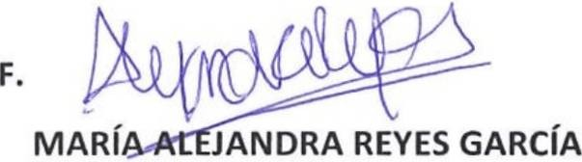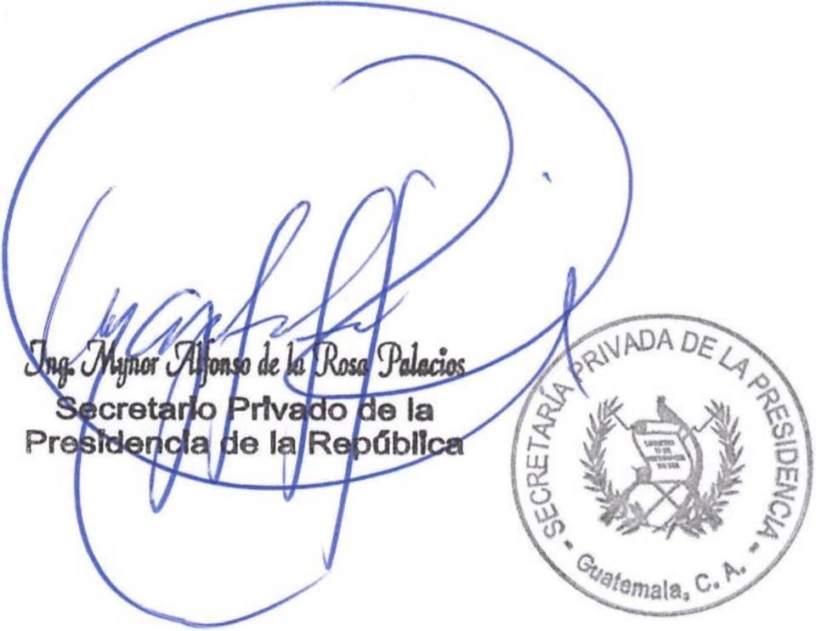INFORME MENSUAL DE ACTIVIDADES

Referencia: | Contrato No. 029-20-2022 | Fecha: | 30 de septiembre de 2022
Tipo de  Servicios: | Profesionales | Contratista: | María Alejandra Reyes  García

posteriormente a evaluación de la Secretaría de Planificación y Programación de la Presidencia -SEGEPLAN-.
  - Municipalidad de Guatemala en la Dirección de Control Territorial con personal de la Empresa Municipal de Agua -EMPAGUA-, Dirección de Centro Histórico; Unidad de Planificación Estratégica -UPE- del Ministerio de Salud Pública y Asistencia Social -MSPAS-, Hospital General San Juan de Dios, respecto a las correcciones solicitadas para el trámite de la licencia de construcción del edificio de Neonatología y demás procedimientos a seguir para la obtención de esta.
- Recopilación de documentos e información relacionada a los distintos temas tratados en las reuniones en las que se participó.
- Dar seguimiento a los asuntos específicos requeridos por el Señor Presidente de la República sobre la solicitud de información y avances de la emisión de opinión técnica favorable de conformidad con el artículo 53 BIS de la Ley Orgánica del Presupuesto, Decreto Número 101-97 del Congreso de la República de Guatemala al proyecto Mejoramiento Hospital General San Juan de Dios, área de Neonatología, Guatemala, Guatemala.

Sin otro en particular, me es grato suscribirme de usted.

Atentamente,

Vo.Bo

2 de 2


INFORME MENSUAL DE ACTIVIDADES

Referencia: | Contrato No. 029-21-2022 | Fecha: | 30 de septiembre 2022
Tipo de  Servicios: | Profesionales | Contratista: | María José Morales Quezada de De León

Ingeniero
Mynor Alfonso de la Rosa Palacios
Secretario Privado de la Presidencia de la República Su Despacho

Señor Secretario:

Respetuosamente me dirijo a usted, para presentarle el informe de las actividades de apoyo profesional realizadas durante el mes de septiembre de 2022, de conformidad con lo establecido en la cláusula décima segunda del Contrato Administrativo en referencia, las cuales se detallan a continuación

- Se acompañó al Señor Presidente de la República, a reunión de gabinete para la presentación por parte del Ministerio de Finanzas Públicas, sobre la presentación de la ejecución presupuestaria del segundo cuatrimestre del ejercicio fiscal 2022.
- Se brindó acompañamiento al Viceministro Financiero del Ministerio de Finanzas Públicas -MINFIN-, en reunión de seguimiento con los Viceministros Financieros de las entidades que integran el Organismo Ejecutivo, para la revisión de la ejecución presupuestaria del segundo cuatrimestre del año, en donde se revisaron las variables de la ejecución y su incidencia en el avance de las metas físicas.
- Se brindó acompañamiento al Ministerio de Finanzas Públicas -MINFIN- en la fase conceptual para la elaboración de un tablero de ejecución presupuestaria y financiera que permita la generación de gráficas y cuadros financieros, obteniendo información directa de los Sistemas Financieros (SICOIN y SIGES).
- Se brindó acompañamiento al Viceministerio de Ingresos y Evaluación Fiscal del Ministerio de Finanzas Públicas, en la mesa de trabajo para la elaboración y propuesta del proyecto de reforma a la Ley de Minería y la ley de Peso Justo, en acompañamiento a los Ministerios de Economía, Superintendencia de Administración Tributaria -SAT- y el Instituto Nacional de Electrificación -INDE-
- A requerimiento del Señor Presidente de la República se brindó acompañamiento al Ministerio de Finanzas Públicas, para analizar la firma del convenio de apoyo interinstitucional para el lanzamiento de la nueva Marca País.

1 de 2

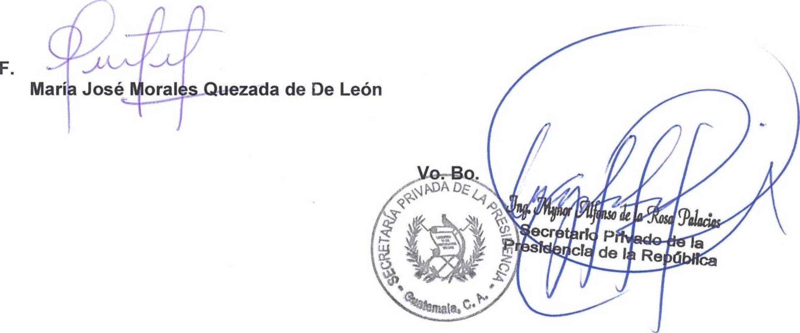INFORME MENSUAL DE ACTIVIDADES

Referencia: | Contrato No. 029-21-2022 | Fecha: | 30 de septiembre 2022
Tipo de Servicios: | Profesionales | Contratista: | María José Morales Quezada de De León

- Se brindó apoyo en el análisis semanal financiero de la ejecución presupuestaria y financiera de los Ministerios del Organismo Ejecutivo del mes de septiembre del año 2022, a requerimiento del Señor Presidente de la República.
- Se acompañó al Ministerio de Finanzas Públicas -MINFIN- para el seguimiento de la ejecución del Decreto Número 21-2022 del Congreso de la República de Guatemala “Ley para Fortalecer el Mantenimiento y Construcción de Infraestructura Estratégica”, con el Ministerio de Comunicaciones, Infraestructura y Vivienda -MICIVI- con sus Unidades Ejecutoras, con el fin de evaluar el avance físico y financiero del mes de septiembre.
- Elaboración de informes de avances de prioridades presidenciales y de las actividades realizadas.

Sin otro en particular, me es grato suscribirme de usted. Atentamente,

2 de 2


INFORME MENSUAL DE ACTIVIDADES

REFERENCIA: | Contrato No. 029-22-2022 | FECHA: | 30 de septiembre de 2022
TIPO DE  SERVICIOS: | Técnicos | CONTRATISTA: | María Mercedes Paz de León de Berganza

Ingeniero
Mynor Alfonso de la Rosa Palacios
Secretario Privado de la Presidencia de la República Su Despacho

Señor Secretario:
Respetuosamente me dirijo a usted para presentarle el informe de las actividades de apoyo técnico realizadas durante el mes de septiembre de 2022, de conformidad con lo establecido en la cláusula décima segunda del Contrato Administrativo en referencia, las cuales se detallan a continuación:

- Atención de consultas telefónicas sobre documentos dirigidos al Señor Presidente de la República.

- Informe de las distintas solicitudes planteadas al Señor Presidente de la República, ingresadas en la Secretaría Privada de la Presidencia.

- Apoyo técnico en la Secretaria Privada de la Presidencia para la organización y seguimiento de la agenda del Señor Presidente de la República.

- Traslado de documentos sobre casos dirigidos al Señor Presidente de la República a la señora Directora Administrativa de la Secretaría Privada de la Presidencia para su respectivo archivo según instrucciones presidenciales.

Página 1 de 2

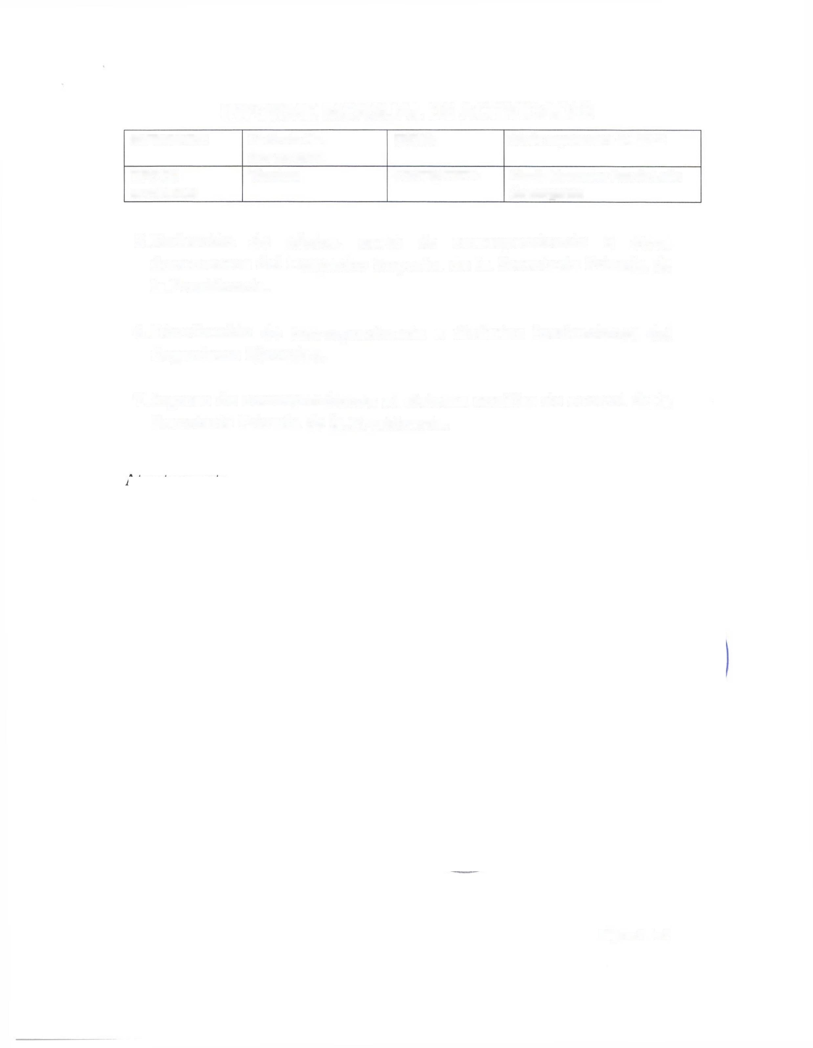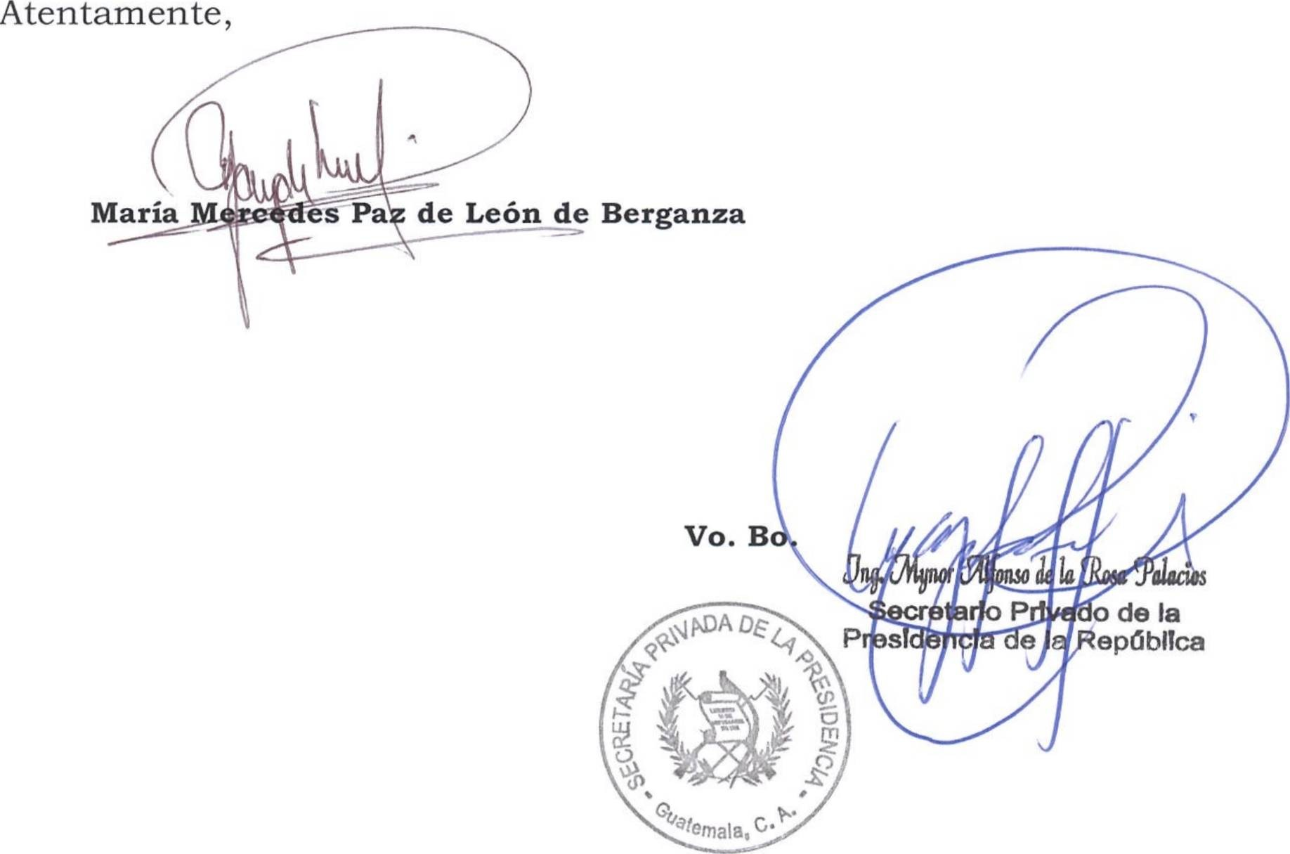INFORME MENSUAL DE ACTIVIDADES

REFERENCIA: | Contrato No.  029-22-2022 | FECHA: | 30 de septiembre de 2022
TIPO DE  SERVICIOS: | Técnicos | CONTRATISTA: | María Mercedes Paz de León de Berganza

- Redacción de oficios, envió de correspondencia u otros documentos del Despacho Superior de la Secretaría Privada de la Presidencia.

- Distribución de correspondencia a distintas instituciones del Organismo Ejecutivo.

- Ingreso de correspondencia al sistema auxiliar de control de la Secretaría Privada de la Presidencia.

Página 2 de 2


INFORME MENSUAL DE ACTIVIDADES

Referencia: | Contrato No. 029-23-2022 | Fecha: | 30 de septiembre de  2022
Tipo de  Servicios: | Técnicos | Contratista: | Mayra Leticia Juárez  Vallejo

Ingeniero
Mynor Alfonso de la Rosa Palacios
Secretario Privado de la Presidencia de la República Su Despacho

Señor Secretario:

Respetuosamente me dirijo a usted, para presentarle el informe de las actividades de apoyo técnico realizadas en el mes de septiembre de 2022, de conformidad con lo establecido en la cláusula décima segunda del Contrato Administrativo en referencia, las cuales se detallan a continuación.

  - Programación de actividades en la agenda del Señor Presidente de la República y del Secretario Privado de la Presidencia de la República.

  - Se brindó apoyo en el traslado al Área de Protocolo y áreas de seguridad a cargo de la Secretaría de Asuntos Administrativos y de Seguridad -SAAS-, el listado de personas que asistieron a las diferentes reuniones del Señor Presidente de la República y Secretario Privado de la Presidencia de la República, para su ingreso a Casa Presidencial.

  - Seguimiento a la documentación recibida y gestionada en el Despacho del Señor Presidente de la República y Señor Secretario Privado de la Presidencia de la República.

  - Seguimiento a las solicitudes de audiencia presentadas por personas individuales, entidades y comunidades, dirigidas al Señor Presidente de la República y Señor Secretario Privado de la Presidencia de la República.

1 de 2

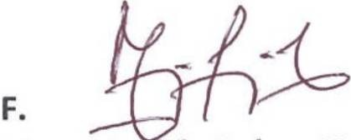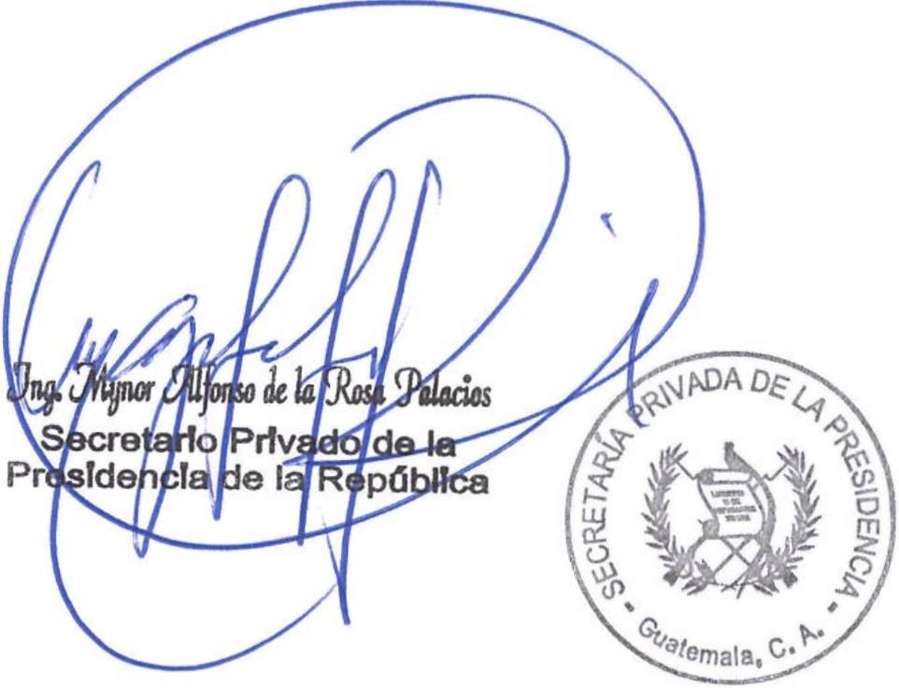INFORME MENSUAL DE ACTIVIDADES

Referencia: | Contrato No. 029-23-2022 | Fecha: | 30 de septiembre de  2022
Tipo de  Servicios: | Técnicos | Contratista: | Mayra Leticia Juárez  Vallejo

  - Se brindo apoyo en la convocatoria de actividades patrias celebradas con motivo de la Conmemoración de la Independencia de la República de Guatemala.

  - Apoyo en otras actividades a requerimiento del Señor Presidente de la República y Señor Secretario Privado de la Presidencia de la República.

Sin otro en particular, me es grato suscribirme de usted. Atentamente,

Mayra Leticia Juárez Vallejo

Vo. Bo.

2 de 2

INFORME MENSUAL DE ACTIVIDADES

Referencia: | Contrato No. 029-24-2022 | Fecha: | 30 de septiembre 2022
Tipo de  Servicios: | TÉCNICOS | Contratista: | PABLO ANTONIO  RAMIREZ LEAL

Ingeniero
Mynor Alfonso de la Rosa Palacios
Secretario Privado de la Presidencia de la República Su Despacho

Señor Secretario:

Respetuosamente me dirijo a usted, para presentarle el informe de las actividades de apoyo técnico realizadas en el mes de septiembre 2022, de conformidad con lo establecido en la cláusula décima segunda del Contrato Administrativo en referencia, las cuales se detallan a continuación:
A requerimiento del Señor Presidente de la República se participó en las siguientes reuniones de trabajo:

- Reunión con el Director del Departamento de Pediatría del Hospital General San Juan de Dios para revisar avances del proyecto Unidad Materno Neonatal en Hospital General San Juan de Dios.

- Con el Señor Presidente de la República de Guatemala y el Vice Ministro de Hospitales del Ministerio de Salud Pública y Asistencia Social -MSPAS-, para informar sobre los avances de los proyectos de construcción de Hospitales del Ministerio de Salud Pública y Asistencia Social -MSPAS-.

- Reunión con el Sub Secretario de Inversión para el Desarrollo de la Secretaría de Planificación y Programación de la Presidencia -SEGEPLAN-, Director del Departamento de Pediatría del Hospital General San Juan de Dios para revisar avances del proyecto Unidad Materno Neonatal en Hospital General San Juan de Dios, así como proyectos de inversión del Ministerio de Salud Pública y Asistencia Social.

1 de 3

INFORME MENSUAL DE ACTIVIDADES

Referencia: | Contrato No. 029-24-2022 | Fecha: | 30 de septiembre 2022
Tipo de  Servicios: | TÉCNICOS | Contratista: | PABLO ANTONIO  RAMIREZ LEAL

- Con personal del Área de Salud de San Marcos para evaluar avances de los proyectos de infraestructura de Crecer Sano y Programa de Fortalecimiento de la Red Institucional de Servicios de Salud (PRORISS), del Ministerio de Salud Pública y Asistencia Social -MSPAS-.

- Reunión de seguimiento a programas de infraestructura con Viceministro de Atención Primaria en Salud -MSPAS-, personal de la unidad de Crecer Sano, así como con personal del Programa de Fortalecimiento de la Red Institucional de Servicios de Salud (PRORISS) del Ministerio de Salud Pública y Asistencia Social - MSPAS-. En esta reunión también participó personal de la unidad de Bienes del Estado, del Ministerio de Finanzas Públicas -MINFIN- y de la Secretaría de Planificación y Programación de la Presidencia.

- Seguimiento al avance de los trabajos de remozamiento de la emergencia de Pediatría con personal del Hospital General San Juan de Dios.

- Reunión de seguimiento a los programas de infraestructura con personal del Programa de Fortalecimiento de la Red Institucional de Servicios de Salud (PRORISS) del Ministerio de Salud Pública y Asistencia Social -MSPAS-, así como con personal de Crédito Público del Ministerio de Finanzas Públicas MINFIN

- Reunión con Ministro de Salud Pública y Asistencia Social -MSPAS-, Viceministro Administrativo Financiero y Viceministro de Atención Primaria en Salud y personal de la Unidad de Planificación Especial del Ministerio de Salud Pública y Asistencia Social, para dar seguimiento a los programas de inversión infraestructura hospitalaria.

- de 3

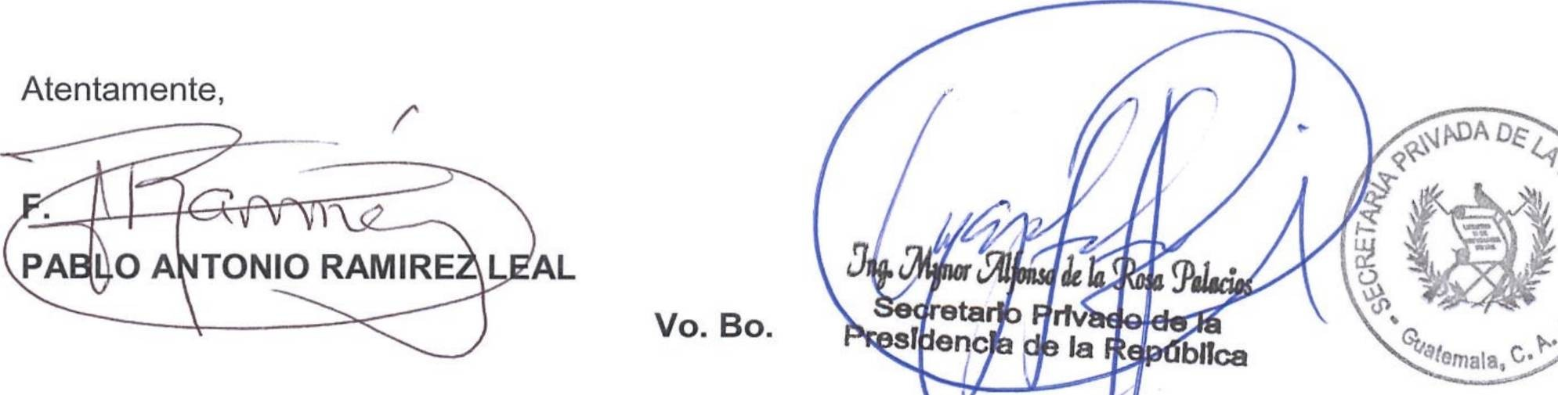INFORME MENSUAL DE ACTIVIDADES

Referencia: | Contrato No. 029-24-2022 | Fecha: | 30 de septiembre 2022
Tipo de  Servicios: | TÉCNICOS | Contratista: | PABLO ANTONIO  RAMIREZ LEAL

- Seguimiento al avance de los trabajos de remozamiento de la emergencia de Adultos con personal del Hospital General San Juan de Dios.

- Reunión con personal de la Municipalidad de Guatemala, para dar seguimiento a los proyectos de infraestructura del Hospital General San Juan de Dios.

- Reunión con Viceministro de la Defensa Nacional -MINDEF-, para dar seguimiento a los procesos de cooperación con el Ministerio de Salud Pública y Asistencia Social
-MSPAS-.

- Reunión con personal de departamento de tecnología de Instituto Guatemalteco de Seguridad Social, para dar seguimiento a procesos de cooperación con el Ministerio de Salud Pública y Asistencia Social -MSPAS-

- Reunión con la Sub Directora del Hospital General San Juan de Dios en seguimiento al inicio de los trabajos de remozamiento de la emergencia de adultos que será ejecutada por la República de China (Taiwán).

- Seguimiento al avance de los trabajos de remozamiento de la emergencia de Pediatría del Hospital General San Juan de Dios y con personal de Departamento de Mantenimiento.

Sin otro en particular, me es grato suscribirme de usted.

- de 3

INFORME MENSUAL DE ACTIVIDADES

Referencia: | Contrato No. 029-27-2022 | Fecha: | 30 de septiembre 2022
Tipo de  Servicios: | Técnicos | Contratista: | Cindy Paola Can Carreto

Ingeniero
Mynor Alfonso de la Rosa Palacios
Secretario Privado de la Presidencia de la República Su Despacho

Señor Secretario:

Respetuosamente me dirijo a usted, para presentarle el informe de las actividades de apoyo técnico, realizadas durante el mes de septiembre de 2022, de conformidad con lo establecido en la cláusula décima segunda del Contrato Administrativo en referencia, las cuales se detallan a continuación.

- Realizar convocatorias de eventos y reuniones de trabajo requeridas por el Señor Presidente de la República.
- En seguimiento a las prioridades presidenciales se brindó apoyo en la programación de reuniones de trabajo con el Ministerio de Desarrollo Social -MIDES-, Fondo de Desarrollo Social -FODES-, Alcaldes de los siete municipios del plan piloto del Registro Social de Hogares; Santa Apolonia, Chimaltenango, San Gaspar Ixchil, Huehuetenango, Santiago Chimaltenango, Huehuetenango, San Bartolomé Jocotenango, Quiche, Santa Cruz La Laguna, Sololá, Colotenango, Huehuetenango y Santa Lucia La reforma, Totonicapán. Para llevar a cabo en conjunto, la implementación del proyecto de pisos dignos en los hogares identificados con piso de tierra.

- A requerimiento del Señor Presidente de la República se apoyó en la programación y convocatoria de reuniones de trabajo con el Ministerio de la Defensa -MINDEF-, Ministerio de Gobernación -MINGOB-, Ministerio de Cultura y Deportes -MCD-, Ministerio de Desarrollo Social -MIDES-, Ministerio de Agricultura Ganadería y Alimentación -MAGA-, Ministerio Salud Pública y Asistencia Social -MSPAS-, Ministerio de Educación - MINEDUC- Ministerio de Comunicaciones, Infraestructura y Vivienda -MICIVI-, para dar seguimiento al avance físico de los proyectos de infraestructura.

1 de 2

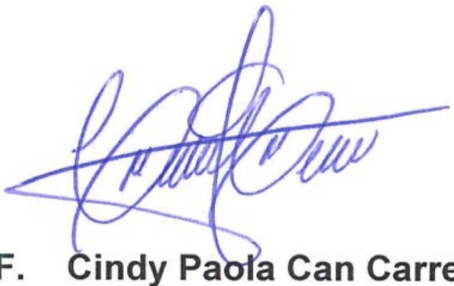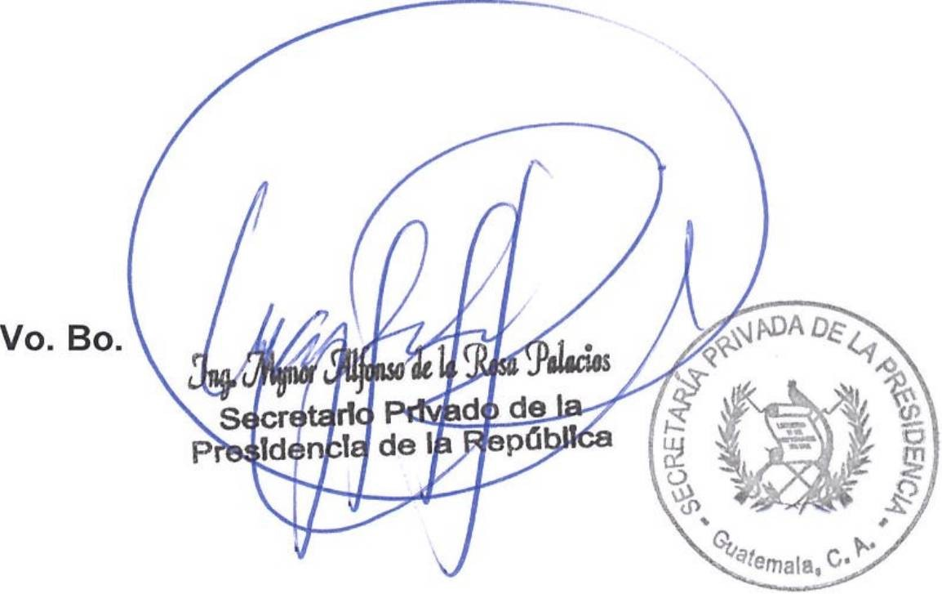INFORME MENSUAL DE ACTIVIDADES

Referencia: | Contrato No. 029-27-2022 | Fecha: | 30 de septiembre 2022
Tipo de  Servicios: | Técnicos | Contratista: | Cindy Paola Can Carreto

- A requerimiento del Señor Presidente se apoyó en la programación y convocatoria de reuniones de trabajo con el equipo técnico del Ministerio de Desarrollo Social -MIDES-, Consejo Nacional de la Juventud y la Secretaria de Planificación y de Programación de la Presidencia -SEGEPLAN-, para dar seguimiento al proceso de actualización de la Política Nacional de la Juventud.

- En seguimiento a las prioridades presidenciales se apoyó en la elaboración de presentaciones e informes de reuniones de trabajo con los Ministerios de Estado.

- A requerimiento del Señor Presidente de la República, se brindó apoyo en seguimiento a los procesos vigentes de cotización y licitación de dotaciones de insumos y alimentos en el Fondo de Desarrollo Social -FODES- del Ministerio de Desarrollo Social -MIDES-

- Programación de reuniones de trabajo con el Ministerio de Desarrollo Social -MIDES-, en seguimiento a las prioridades presidenciales relacionadas con los temas; Programa Nacional de Resarcimiento y Liquidación del Fondo Nacional Para la Paz -FONAPAZ-.

Sin otro en particular, me es grato suscribirme de usted. Atentamente,

2 de 2

INFORME MENSUAL DE ACTIVIDADES

Referencia: | Contrato No. 029-28-2022 | Fecha: | 30 de septiembre 2022
Tipo de  Servicios: | Técnicos | Contratista: | Luis Enrique Xocoxic  Buch

Ingeniero
Mynor Alfonso de la Rosa Palacios
Secretario Privado de la Presidencia de la República Su Despacho

Señor Secretario:

Respetuosamente me dirijo a usted, para presentarle el informe de las actividades de apoyo técnico realizadas durante el mes de septiembre de 2022, de conformidad con lo establecido en la cláusula décima segunda del Contrato Administrativo en referencia, las cuales se detallan a continuación.

- Elaboré el informe de portafolio de proyectos y prioridades presidenciales, para la segunda visita presidencial del Señor Presidente de la República al Ministerio de Energía y Minas - MEM-.
- Elaboré las presentaciones utilizadas en la segunda visita presidencial del Señor Presidente de la República al Ministerio de Energía y Minas -MEM- y presentación de los avances de proyectos prioritarios del Señor Presidente de la República en el segundo cuatrimestre 2022.

- Brindé apoyo en la elaboración de material audiovisual para reunión de Mesa de Salud, relacionado a los avances de la ejecución de los hospitales de Jutiapa, Mazatenango, Chiquimula, Sololá y Petén, por medio del Banco Centroamericano de Integración Económica (BCIE) y el Ministerio de Salud Pública y Asistencia Social -MSPAS-.

1 de 2

INFORME MENSUAL DE ACTIVIDADES

Referencia: | Contrato No. 029-28-2022 | Fecha: | 30 de septiembre 2022
Tipo de  Servicios: | Técnicos | Contratista: | Luis Enrique Xocoxic  Buch

- Apoyo en la elaboración de la presentación de informe financiero sobre la ejecución de cuota financiera, ejecución presupuestaria, ranking de ejecución presupuestaria e inversión del Ministerio de Energía y Minas -MEM- y presentación de informe financiero al cierre del segundo cuatrimestre de los 14 ministerios del Organismo Ejecutivo.
Sin otro en particular, me es grato suscribirme de usted. Atentamente,

2 de 2

INFORME MENSUAL DE ACTIVIDADES

Referencia: | Contrato No. 029-30-2022 | Fecha: | 30 de septiembre 2022
Tipo de  Servicios: | Profesionales | Contratista: | Angela Gabriela  Barrientos Ross

Ingeniero
Mynor Alfonso de la Rosa Palacios
Secretario Privado de la Presidencia de la República Su Despacho

Señor Secretario:

Respetuosamente me dirijo a usted, para presentarle el informe de las actividades de apoyo profesional realizadas durante el mes de septiembre de 2022, de conformidad con lo establecido en la cláusula décima segunda del Contrato Administrativo en referencia, las cuales se detallan a continuación.

  - Recepción y diligenciamiento de documentos relacionados con las actividades del Subsecretario de Asuntos Políticos de la Secretaría Privada de la Presidencia.

  - Seguimiento a la agenda del Subsecretario de Asuntos Políticos de la Secretaría Privada de la Presidencia.

  - Se colaboró con la redacción y elaboración de documentos e informes relacionados con las actividades del Subsecretario de Asuntos Políticos de la Secretaría Privada de la Presidencia.

  - Análisis de documentos relacionados con las funciones inherentes del Subsecretario de Asuntos Políticos de la Secretaría Privada de la Presidencia.

  - Logística y convocatoria de las reuniones de trabajo del Subsecretario de Asuntos Políticos de la Secretaría Privada de la Presidencia.

  - Se brindó apoyo profesional de índole jurídica y legal relacionadas con las funciones del Subsecretario de Asuntos Políticos de la Secretaría Privada de la Presidencia.

1 de 2

INFORME MENSUAL DE ACTIVIDADES

Referencia: | Contrato No. 029-30-2022 | Fecha: | 30 de septiembre 2022
Tipo de  Servicios: | Profesionales | Contratista: | Angela Gabriela  Barrientes Ross

  - Revisión de expedientes dirigidos al Subsecretario de Asuntos Políticos de la Secretaría Privada de la Presidencia y su incorporación a la base de datos.

Sin otro en particular, me es grato suscribirme de usted.

2 de 2

INFORME MENSUAL DE ACTIVIDADES

REFERENCIA: | Contrato No. 029-31-2022 | FECHA: | 30 de septiembre de 2022
TIPO DE SERVICIOS: | Profesionales | CONTRATISTA: | Ana lleana Girón Hernández de Cordón

Ingeniero
Mynor Alfonso de la Rosa Palacios
Secretario Privado de la Presidencia de la República Su Despacho

Señor Secretario:

Respetuosamente me dirijo a usted, para presentarle el informe de las actividades de apoyo profesional, realizadas durante el mes de septiembre de 2022, de conformidad con lo establecido en la cláusula décima segunda del Contrato Administrativo en referencia, las cuales se detallan a continuación:

- Análisis de resoluciones, nombramientos, acuerdos internos, oficios e informes, previo al traslado para firma del Secretario Privado de la Presidencia de la República.

- Revisión de documentos recibidos en el Despacho Superior de la Secretaría Privada de la Presidencia.

- Seguimiento a invitaciones y/o actividades realizadas al Secretario Privado de la Presidencia.

- Revisión de gestiones administrativas, financieras y contables de la Secretaría Privada de la Presidencia, conforme a las normas y procedimientos aplicables para cada caso.

- Seguimiento a la agenda del Secretario Privado de la Presidencia de la República.

- Recepción de llamadas para brindar información sobre seguimiento y estado de gestiones solicitadas a la Secretaría Privada de la Presidencia.

- Se registró de manera física y digital los documentos del Despacho Superior de la Secretaría Privada de la Presidencia.

- Participación en reuniones del Secretario Privado de la Presidencia de la República, realizando las anotaciones respectivas.

- Se ingresó a funcionarios e invitados especiales a Despacho Superior de la Secretaría Privada de la Presidencia.

  - de 2

INFORME MENSUAL DE ACTIVIDADES

REFERENCIA: | Contrato No. 029-31-2022 | FECHA: | 30 de septiembre de 2022
TIPO DE SERVICIOS: | Profesionales | CONTRATISTA: | Ana lleana Girón Hernández de Cordón

  - de 2

INFORME MENSUAL DE ACTIVIDADES

Referencia: | Contrato No. 029-32-2022 | Fecha: | 30 de septiembre 2022
Tipo de  Servicios: | Profesionales | Contratista: | Silvia Magaly Soto  Mazariegos

Ingeniero
Mynor Alfonso de la Rosa Palacios
Secretario Privado de la Presidencia de la República Su Despacho

Señor Secretario:

Respetuosamente me dirijo a usted, para presentarle el informe de las actividades de apoyo profesional realizadas durante el mes de septiembre de 2022, de conformidad con lo establecido en la cláusula décima segunda del Contrato Administrativo en referencia, las cuales se detallan a continuación.

- Revisión de documentos recibidos en la Subsecretaría Administrativa de la Secretaría Privada de la Presidencia.

- Asistencia y recepción de llamadas telefónicas de funcionarios y servidores públicos de diferentes entidades del Organismo Ejecutivo solicitadas por el Subsecretario Administrativo de la Secretaría Privada de la Presidencia.

- Convocatoria a funcionarios de diferentes entidades del Organismo Ejecutivo para reuniones solicitadas por el Subsecretario Administrativo de la Secretaría Privada de la Presidencia.

- Se archivó de manera física los documentos recibidos en el despacho del Subsecretario Administrativo de la Secretaría Privada de la Presidencia.

- Redacción de oficios requeridos por el Subsecretario Administrativo de la Secretaría Privada de la Presidencia.

- Logística para reuniones del Subsecretario Administrativo de la Secretaría Privada de la Presidencia con funcionarios de otras entidades del Organismo Ejecutivo y directores de la Secretaría Privada de la Presidencia.

1 de 2

INFORME MENSUAL DE ACTIVIDADES

Referencia: | Contrato No. 029-32-2022 | Fecha: | 30 de septiembre 2022
Tipo de  Servicios: | Profesionales | Contratista: | Silvia Magaly Soto  Mazariegos

- Se revisó documentos de índole administrativa, financiera y contable de la Secretaría Privada de la Presidencia, previo al traslado para aprobación del Subsecretario Administrativo de la Secretaría Privada de la Presidencia.

Sin otro en particular, me es grato suscribirme de usted.

Atentamente,

2 de 2

INFORME MENSUAL DE ACTIVIDADES

Referencia | Contrato No. 029-33-2022 | Fecha: | 30 de septiembre de 2022
Tipo de Servicios: | Profesionales | Contratista | Pedro Agustín Orózco Orozco

Ingeniero
Mynor Alfonso de la Rosa Palacios
Secretario Privado de la Presidencia de la República Su Despacho

Señor Secretario:

Respetuosamente me dirijo a usted, para presentarle el informe de las actividades de apoyo profesional realizadas en el mes de septiembre de 2022, de conformidad con lo establecido en la cláusula décima segunda del Contrato Administrativo en referencia, las cuales se detallan a continuación.

- Reunión de trabajo con Ministerio de Finanzas Públicas para la resolución de pagos de anticipo a proyectos correspondientes del Ministerio Comunicaciones de Infraestructura y Vivienda.

- Seguimiento al tablero de Inversión para proyectos prioritarios de inversión del Ministerio de Comunicaciones Infraestructura y Vivienda, -CIV-

- Participación en diferentes reuniones con el equipo de asesores del Vice Ministro de Edificios Estatales y Obra Publica específicamente con proyectos de la UCEE Ministerio de Educación-MINEDUC- Y EL Ministerio de Salud Pública y Asistencia Social -MSPAS-.

- Mesa técnica de trabajo en seguimiento a los avances de proyectos en situaciones administrativas para la adjudicación proyectos a cargo de la Dirección General de Caminos, perteneciente al Viceministerio de Infraestructura.

- Se dio acompañamiento y seguimiento para el informe del segundo cuatrimestre de las diferentes Direcciones o Unidades del Ministerio de Comunicaciones Infraestructura y Vivienda -CIV­

IL de 2

INFORME MENSUAL DE ACTIVIDADES

Referencia | Contrato No. 029-33-2022 | Fecha: | 30 de septiembre de 2022
Tipo de Servicios: | Profesionales | Contratista | Pedro Agustín Orózco  Orozco

- Seguimiento a los proyectos prioritarios Decreto Numero 35-2022 del congreso de la Republica de Guatemala y Ley para fortalecer el Mantenimiento y Construcción de Infraestructura Estratégica Decreto 21-2022.

- A solicitud del Señor presidente de la República, se dio acompañamiento a los trabajos para la mejora del remozamiento de las aduanas del país a través del Viceministerio de Edificios Estatales específicamente de la UCEE, del Ministerio de Comunicaciones Infraestructura y Vivienda -CIV-

- Seguimiento en mesa técnica para revisión de expedientes conforme a los requisitos de la Secretaría General de Planificación y Programación de la Presidencia - SEGEPLAN-ingresados a las diferentes Unidades y/o direcciones del Ministerio de Infraestructura y vivienda, -CIV-.

- Seguimiento al proceso de construcción del aeródromo san José, Ubicado en el municipio del Puerto de san José del departamento de Escuintla, a cargo de Fondo Social de Solidaridad -FSS- del Ministerio de Comunicaciones Infraestructura y Vivienda -CIV-

Agradeciendo de antemano su atención, me suscribo atentamente.

2 de 2

